Федеральное государственное бюджетное
образовательное учреждение высшего образования
"Красноярский государственный медицинский университет
имени профессора В.Ф. Войно-Ясенецкого"
Министерства здравоохранения Российской Федерации

Фармацевтический колледж

ДНЕВНИК
производственной практики

МДК 01.01. «Теория и практика лабораторных общеклинических исследований»

Ф.И.О Вавренюк Алёна Денисовна_____

Место прохождения практики Краевая Клиническая Больница________
______________________________________________________________
(медицинская организация, отделение)

с « 09» декабря 2022 г. по « 22 » декабря 2022г.

Руководители практики:

Общий – Ф.И.О. (его должность) _____________________________________

Непосредственный – Ф.И.О. (его должность) ___________________________

Методический – Ф.И.О. (его должность) преподаватель Букатова Е.Н

Красноярск
2022

3. Тематический план
№ | Наименование разделов и тем практики |  | Всего часов
3/5 семестр |  |  | 72
1 | Ознакомление с правилами работы в КДЛ:  - изучение нормативных документов, регламентирующих санитарно-противоэпидемический режим в КДЛ. |  | 6
2 | Подготовка материала к общеклиническим исследованиям:  - прием, маркировка, регистрация биоматериала. |  | 6
3 | Организация рабочего места:  - приготовление реактивов, подготовка оборудования, посуды для исследования. |  | 6
4 | Исследование биологических жидкостей:  - Исследование мочевой системы.  - Исследование содержимого ЖКТ  - Исследование спинномозговой жидкости.  - Исследование жидкостей серозных полостей.  -Исследование отделяемого половых органов.  - Исследование мокроты.  - Исследования при грибковых заболеваниях.  - Работа на анализаторе мочи и спермоанализаторах. |  | 42
5 | Регистрация результатов исследования. |  | 3
6 | Выполнение мер санитарно-эпидемиологического режима в КДЛ:  - проведение мероприятий по стерилизации и дезинфекции лабораторной посуды, инструментария, средств защиты.  - утилизация отработанного материала. |  | 6
Вид промежуточной аттестации |  | Дифференцированный зачет | 3
Итого |  |  | 72

4.График прохождения практики
№ п/п | Дата | Часы | Оценка | Подпись руководителя
1 | 09.12.22 | 8.00-14.00
2 | 10.12.22 | Методический день
3 | 12.12.22 | 8.00-14.00
4 | 13.12.22 | 8.00-14.00
5 | 14.12.22 | 8.00-14.00
6 | 15.12.22 | 8.00-14.00
7 | 16.12.22 | 8.00-14.00
8 | 17.12.22 | Методический день
9 | 19.12.22 | 8.00-14.00
10 | 20.12.22 | 8.00-14.00
11 | 21.12.22 | 8.00-14.00
12 | 22.12.22 | 8.00-14.00

5.ИНСТРУКТАЖ ПО ТЕХНИКЕ БЕЗОПАСНОСТИ

Работать в медицинских халатах, шапочках, сменной обуви, а при угрозе разбрызгивания крови или других биологических жидкостей – в маске, защитном экране или очках. Подход к использованию защитной одежды должен быть дифференцированным, учитывая степень риска инфицирования.
На рабочем месте запрещается принимать пищу, пить, курить, пользоваться косметикой.
При работе с исследуемым материалом следует избегать уколов и порезов, все повреждения кожи должны быть закрыты лейкопластырем или напальчником. Работать с исследуемым материалом следует только в резиновых перчатках!
Запрещается пипетирование биологического материала ртом!
Биологический материал должен транспортироваться в штативах, помещенных в контейнеры, биксы или пеналы. Не допускается транспортировка биологического материала в картонных коробках, деревянных ящиках, полиэтиленовых пакетах.
Не допускается помещение бланков направлений или другой документации внутрь контейнера, бикса, пробирок.
Весь медицинский инструментарий, а также посуда, одежда, аппараты и др. загрязненные кровью, биологическими жидкостями, а также соприкасающийся со слизистыми оболочками, сразу после использования подлежит инфекции в соответствии с нормативными документами.

Подпись общего руководителя ________________

Подпись студента _________________________

Печать лечебного учреждения

День 1 (09.12.22)
«Техника безопасности при работе в КДЛ»
Мы проходим практику в КГБУЗ «Краевой клиническая больница». В первый день практики нас ознакомили с техникой безопасности работы в КДЛ.

Документы, регламентирующие правила безопасности в КДЛ:
- Приказ №380 от 25.12.97 МЗ РФ «О состоянии и мерах по совершенствованию лабораторного обеспечения, диагностики и лечения пациентов в учреждениях здравоохранения Российской Федерации»
- Приказ № 118 Минздрава РФ «О введение в действие санитарно -эпидемиологических правил и нормативов - СанПиН» от 03.06.2003г.
- СанПиН 2.1.7.728-99 «Правила сбора, хранение и удаления отходов»
- РИ 32.216-2018 редакция №1 от 28.08.2018 г. «Алгоритм проведения исследований биоматериала с использованием индикаторных полосок для качественного и полуколичественного определения»
- РИ 32.195-2018 Редакция №1 от 09.06.2018г. «Алгоритм проведения на анализаторе CLINITEK STATUS»
- РИ 32.217-2018 редакция №1 от 28.08.2018г. «Алгоритм проведения центрифугирования биоматериала»
- РИ 32.154-2018 Редакция №1 от 31.01.2018г. «Алгоритм проведения дезинфекции оборудования, используемого в КДЛ»
Ознакомились с перечню алгоритмов:
-гигиенической обработки рук с использованием кожного антисептика/жидкого мыла
-надевания нестерильных перчаток
-снятия нестерильных перчаток
-использования медицинских масок на резинках
-обработки места повреждения
-мероприятий персонала при массовом загрязнении рабочей одежды
-транспортировки ВКТ с помощью пневмопочты
-при разливе биологической жидкости на пол или поверхность
-обработки ветоши для поверхности
-проведения центрифугирования биоматериала
-проведения микроскопии мочевого осадка
-проведения исследования на анализаторе «CLINITEK STATUS»

День 2 (10.11.22)

Методический день. Самостоятельное заполнение дневника.

День 3 (12.12.22)
Сегодня я работала в лаборатории «Экспресс-тесты».
«Подготовка биоматериала к общеклиническим исследованиям»

- Прием, маркировка и регистрация материала
Доставка осуществляется в специальных контейнерах, биксах. Вместе с материалом, находящимся в стерильном флаконе также доставляются направления, в котором указана информация о пациенте (ФИО, пол, дата рождения, имя врача, тип материала, дата и время забора).
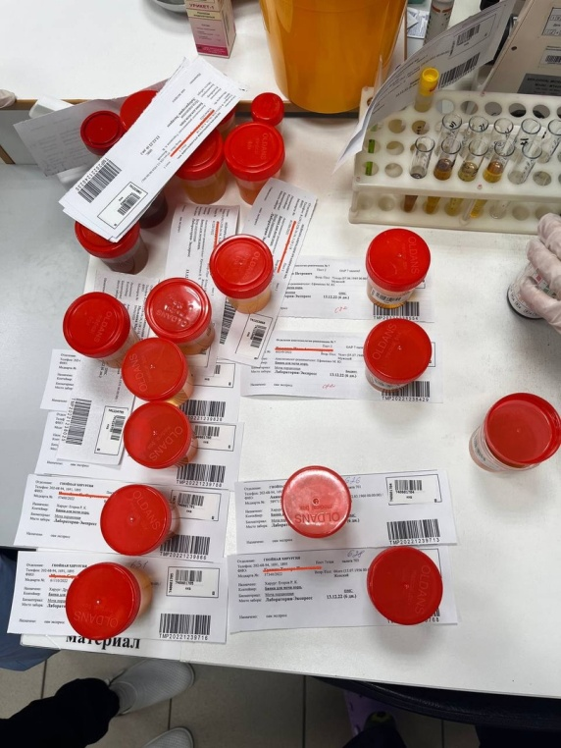
Рис.1 биоматериал с направлениями

«Организация рабочего места»
На рабочем месте находится всё необходимое для исследования анализов, подготовленные приборы, посуда, инструменты и реактивы.
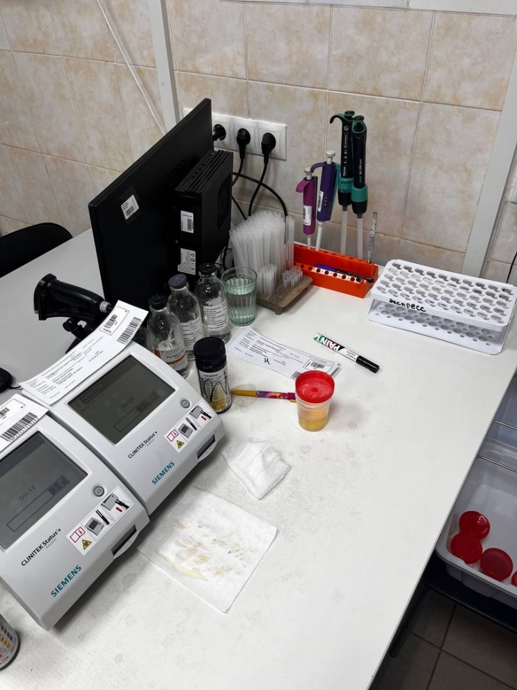

Рис.2 организация рабочего стола
В лаборатории «Экспресс-тест» проводится исследование на мочевом анализаторе «CLINITEK Status +»
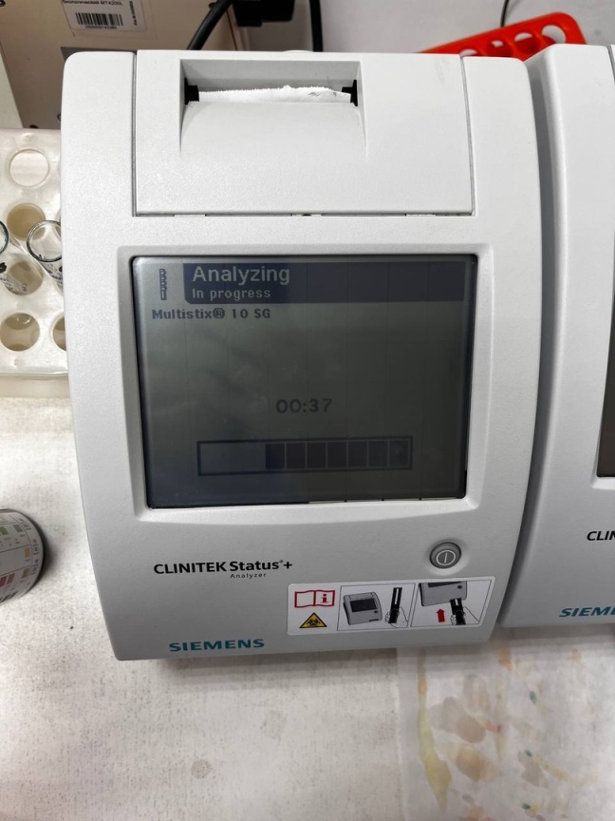
Рис.3 мочевой анализатор «CLINITEK Status +»
Алгоритм проведения исследования на мочевом анализаторе «CLINITEK Status +»
- Подготовить анализатор к работе: проверить отсутствие механических повреждений
- кабелей
- вилки
- сетевого шнура
- дисплея
- Подготовить расходные материалы
- тест-полоски
- фильтровальную бумагу/ бумажные салфетки
- марлевые салфетки
- спиртовые салфетки, заводского изготовления/ флакон 70% спирта
- Обработать руки перед началом работы
- Надеть средства индивидуальной защиты
- медицинскую шапочку/ колпак
- медицинскую маску
- перчатки нестерильные
- Принять биоматериал на «общий анализ»
- визуально оценить правильность транспортировки биоматериала;
- проверить соответствие штрих-кода/порядкового номера на контейнере/емкости и направлении;
- считать сканером штрих-код на направлении;
- сверить ФИО пациента и его персональные данные с данными в системе qMS;
- передать назначение в систему qMS
- Подготовить тест полоску для исследования
- Провести исследование с помощью тест-полоски
- Провести дезинфекцию тестовой подставки анализатора
- Обработать наружную поверхность анализатора
- Утилизировать отработанный материал
- Обработать руки
При определении белка мы использовали метод с 3% сульфосалициловой кислотой.
- Мочу фильтруют
- В пробирку наливают точно по 1,25мл мочи
- Добавляют 3,75 мл 3% раствора ССК
- Перемешивают содержимое пробирок
- Оставляют их стоять на 10 минут
- Измеряют экстинцию (оптическую плотность) опытной пробы на ФЭКе при условиях:
- светофильтр оранжевый или красный (длина волны 590–650 нм)
- кювета 5мм
- против контрольной пробы.
Концентрацию белка определяют по калибровочному графику.
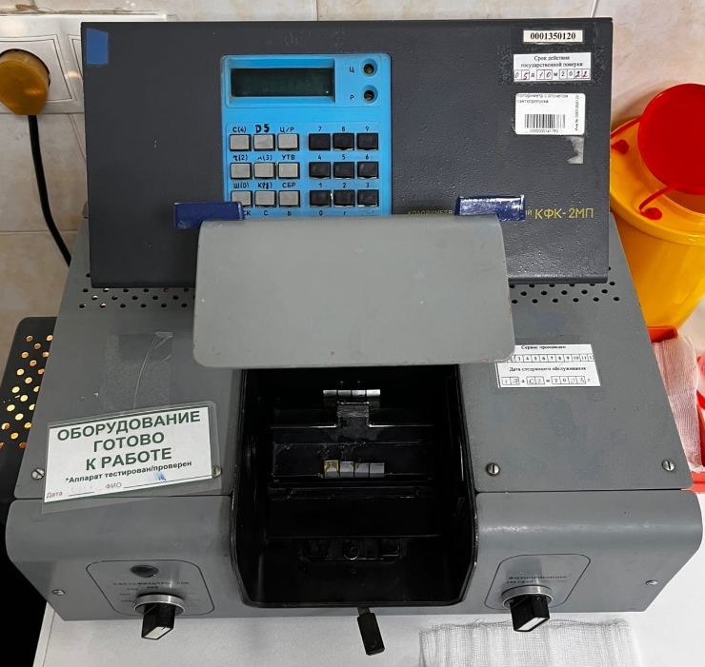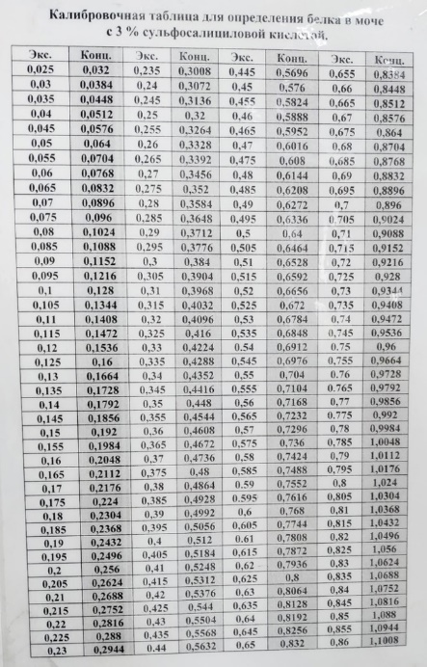

Рис. 4,5 ФЭК; калибровочный график

День 4 (13.12.2022)
«Микроскопия осадка мочи»
Алгоритм приготовления нативного препарата мочи:
- Мочу наливают в центрифужную пробирку 10 мл мочи
- Центрифугируют 10 минут при 1000 об/мин.
- Сливают надосадочную жидкость, опрокидывая пробирку. При этом на дне остается осадок и небольшое количество жидкости
- Пипеткой с тонко оттянутым концом набирают небольшое количество осадка, стараясь захватить минимальное количество жидкости
- Помещают одну небольшую каплю осадка на предметное стекло, накрывают его покровным
В правильно приготовленном препарате не должно быть пузырьков воздуха и жидкость не должна выходить из-под покровного стекла.

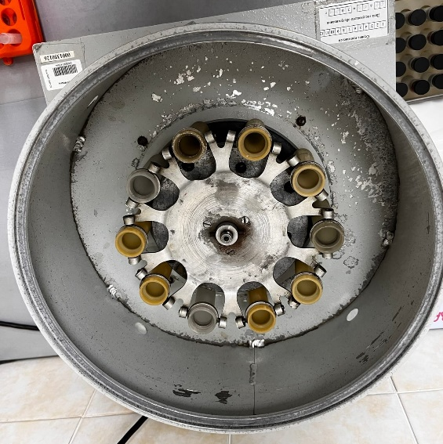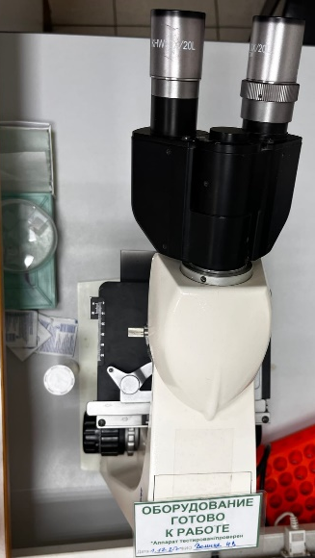

Рис.6,7 Центрифуга; микроскоп
Перед началом микроскопии, необходимо:
- Подготовить рабочее место
- предметные и покровные стекла
- штатив для пробирок
- дезинфицирующее средство
- марлевые салфетки антисептические салфетки/ флакон 70% спирта
- Подготовить оборудование для микроскопии
- Надеть СИЗ
- обработать руки
- надеть перчатки нестерильные
- Приготовить препарат для исследования
- Провести микроскопию осадка
- нажать на кнопку включения/выключения питания микроскопа
- настроить яркость при помощи регулятора яркости
- поместить препарат на предметный столик
- настроить изображение препарата при помощи винтов точной и грубой фокусировки
- исследовать препарат количественной оценкой стректур
- Завершить микроскопию
- нажать на кнопку включения/выключения питания микроскопа
- убрать яркость при помощи регулятора
- утилизировать препарат в емкость
- обработать микроскоп
- Обработать руки
- снять перчатки
- провести гигиеническую обработку рук

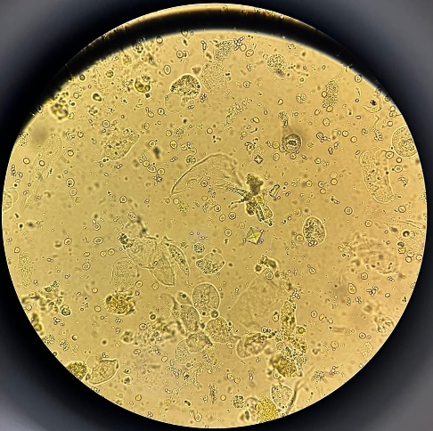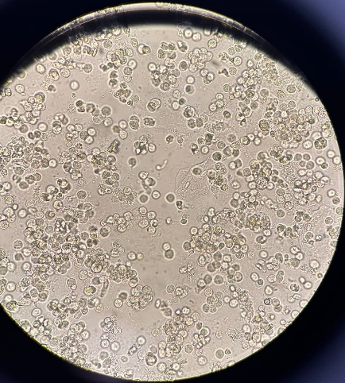
Рис. 8,9 -оксалаты в поле зрения, дрожжевые грибы в умеренном количестве, эритроциты 20-30 в поле зрения
-единичные клетки плоского эпителия, лейкоциты 30-50 в поле зрения

День 5 (14.12.2022)
«Исследование мокроты»
Сегодня мы работали в гормональной лаборатории.
Перед началом работы, мы были ознакомлены со следующими алгоритмами:
- проведения окраски КУМ
- проведения микроскопии на КУМ
- приготовления и окраски препаратов мокроты
Приготовление нативных препаратов мокроты:
- Мокроту помещают в чашку Петри и, раздвигая препаровальными иглами, рассматривают её поочередно на белом и черном фоне. Выявляют образования, клочки, отличающиеся от фона формой, окраской, плотностью и т.д.
- Отобранные частицы переносят на предметное стекло и, не размазывая, накрывают отобранный материал покровным стеклом, слегка надавливая на него ручкой препаровальной иглы.
- Для исследования нужно брать материал в таком количестве, чтобы препарат не был слишком толстым и чтобы при надавливании на покровное стекло содержимое не выступало за его края.
- Микроскопируют полученные нативные препараты под малым, а затем под большим увеличением микроскопа.
Алгоритм приготовления и окраски препарата мокроты на КУМ:
- Подготовить инструменты для исследования
- провести гигиеническую обработку рук
- приготовить СИЗ
- приготовить набор оборудования, реактивов
- Подготовиться к процедуре
- включить вытяжной шкаф
- провести обработку рук
- надеть нестерильные перчатки
- Промаркировать стекла и направление
- Приготовить препараты мокроты
- открыть контейнер с мокротой
- деревянным аппликатором перенести небольшое количество исследуемого материала на предметное стекло
- распределить материал по предметному стеклу тонким слоем
- контейнер из-под мокроты, деревянную палочку утилизировать в емкость с отходами класса «Б»
- Подсушить препараты
- Подготовиться к окраске препаратов
- подготовить оборудование, реактивы
- Окраска препаратов
- разложить фильтровальную бумагу
- окрасить фуксином
- подогреть до образования пара
- снять фильтровальную бумагу
- промыть водой
- поместить в соляно-кислый спирт
- промыть водой
- окрасить метиленовым синим
- промыть водой
- высушить на решетке
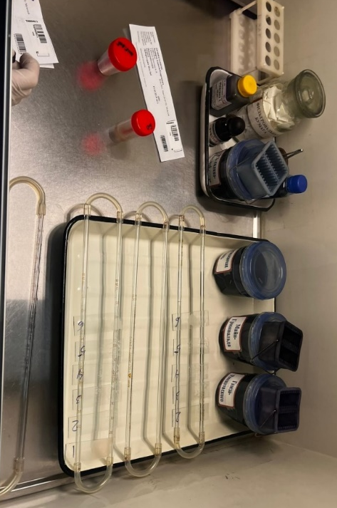
- Завершение работы
- Обработать руки
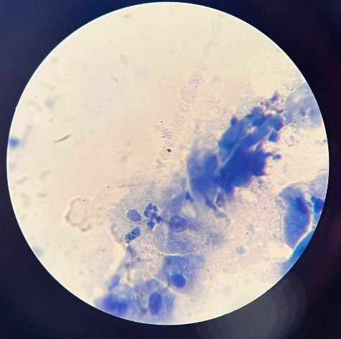

Рис. 10,11,12 –организация рабочего места
-микроскопия препарата на микобактерии
-мазок на КУМ

6 день (15.12.2022)
«Исследование содержимого ЖКТ (капрология)»
Для полного микроскопического исследования кала готовят ряд влажных препаратов:
- Нативный препарат, в котором дифференцируется большинство элементов кала
- Препарат, окрашенный суданом III – служит для обнаружения капель нейтрального жира, приобретающих ярко-оранжевый цвет
- Препарат, окрашенный метиленовым синим – служит для дифференцировки капель нейтрального жира и жирных кислот. Капли жирных кислот в синий цвет, а нейтральный жир не окрашивается (остается бесцветным)
- Препарат, окрашенный раствором Люголя двойной крепости – для обнаружения крахмала и йодофильной флоры, которые окрашиваются йодом в синий цвет
- 5.Нативный препарат метод Като – для обнаружения яиц гельминтов.
Рис. 13 препарат метод Като
Рис.14 препарат, окрашенный раствором Люголя

Определение скрытой крови в кале основано на принципе иммунохроматографического анализа. Испытуемый образец (фекальная взвесь) реагирует с частицами, покрытыми антителами к человеческому гемоглобину. При наличии гемоглобина, он вступает в реакцию со специфическими моноклональными антитетелами, которые связаны с частицами золота, образуя окрашенный комплекс антиген-антитело.
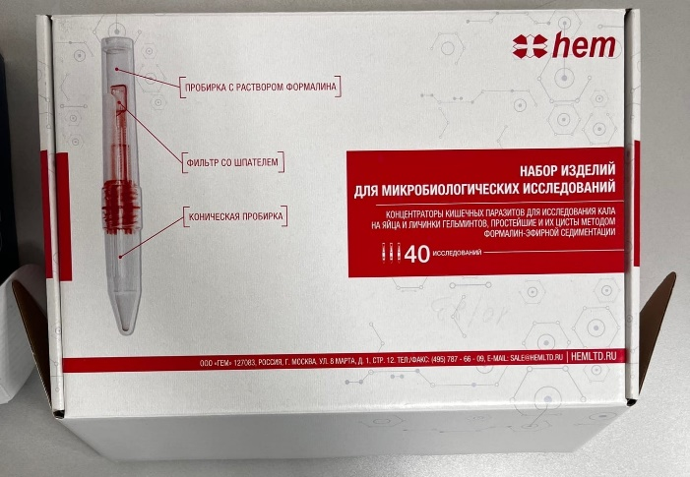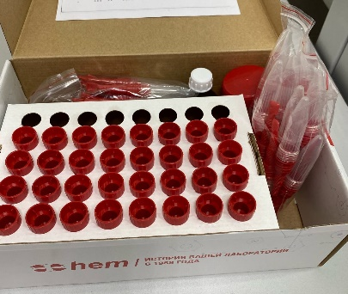
Рис.15,16 набор для микробиологических исследований

7 день (16.12.22). Исследование содержимого ЖКТ (дуоденальное содержимое).

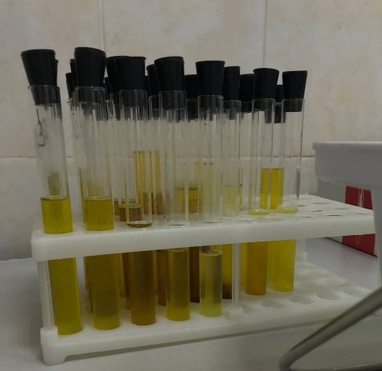
Рис.17 дуоденальное содержимое
В состав исследования желчи входит:
- Физические свойства дуоденального содержимого:
- количество
- цвет
- прозрачность
- консистенция
- реакция
- относительная плотность
- Химический состав желчи (содержание билирубина, холестерина, желчных кислот, холато-холестериновый коэффициент- отношение количества желчных кислот к количеству холестерина)
- Микроскопическая картина содержимого ДПК:
- клеточные элементы (лейкоциты, цилиндрический эпителий)
- кристаллические образования (кристаллы холестерина и жирных кислот, билирубинат кальция, микролиты и сферомикролиты
- паразиты (вегетативные формы лямблий, яйца аскарид, печеночной и кошачьей двуусток и др.).

8 день (17.12.22)
Методический день. Самостоятельное заполнение дневника.

9 день(19.12.22). Исследование физических свойств мочи.

Цвет
Цвет мочи определяют в цилиндре. Приподняв цилиндр на уровень глаз, оценивают цвет мочи в проходящем свете на белом фоне.
Реакция
Унифицировано 2 метода определения реакции мочи:
- при помощи индикаторных полосок – универсальной индикаторной бумаги
(диапазон значений рН 1,0-10,0), специальной индикаторной бумаги для определения рН мочи (диапазон рН 5,0-8,0), лакмусовой бумаги, комбинированных экспресс-тестов, которыми можно определить, помимо рН, ряд других показателей.
- по Андрееву с помощью жидкого индикатора.
Реактивы: 0,1% раствор индикатора бромтимолового синего. Границы изменения окраски индикатора лежат в диапазоне рН 6,0-7,6.
Прозрачность
Прозрачность мочи определяют, смещая цилиндр с мочой по отношению к какому-либо предмету. Если контуры предмета видны четко, то моча прозрачна. Если же контуры видны нечетко или совсем не видны, то прозрачность мочи оценивается как «мутноватая» или «мутная».
Количество
При проведении общего анализа количество мочи определяется обычно приблизительно, на глаз. Точное измерение количества мочи мерным цилиндром проводится только в тех случаях, когда мочи мало – менее 50мл.
Осадок
Образуются при длительном стоянии мочи или при охлаждении ее до 0˚С. Осадки могут состоять из солей и клеточных элементов.
Запах
Большого диагностического значения не имеет. В норме моча имеет нерезкий специфический запах.
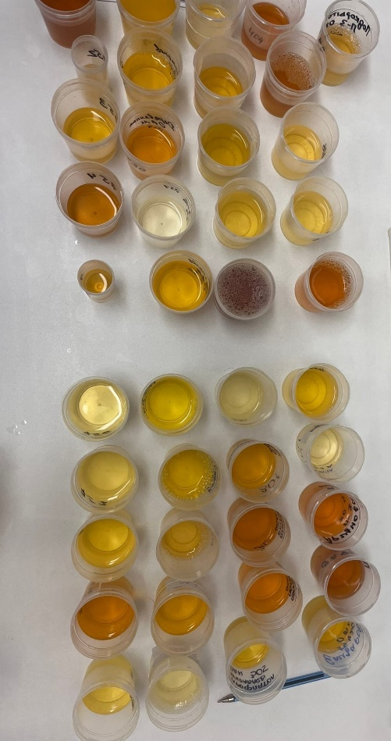
Относительная плотность
У здоровых людей относительная плотность мочи колеблется в течение суток от1,005 до 1,030. Определяется сравнением плотности мочи с плотностью воды при помощи ареометра (урометра) со шкалой от 1,000 до 1,050.
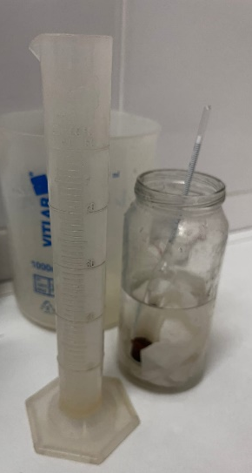
Рис .18, 19- урометр
-утренняя порция мочи

10 день(20.12.22). Определение белка в моче.
Определение белка относится к химическим исследованиям мочи. Белок определяется сначала качественно, а если он обнаружен в моче, то используют количественные методы.
К качественным методам определения белка в моче относятся:
- проба с 20% ССК;
- кольцевая проба Геллера;
- определение белка в моче с помощью экспресс-тестов.
К количественным методам определения белка в моче относятся:
- проба с 3% ССК;
- метод определения количества белка в моче с пирогаллоловым красным.
Для определения количества белка мы использовали пробу с 3% ССК.
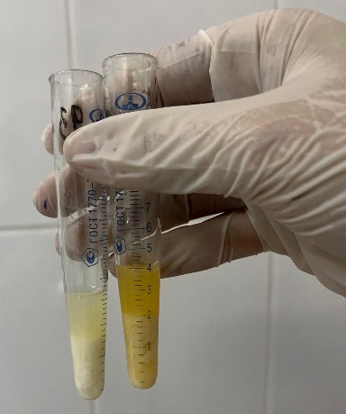
Рис.20,21-творожестый осадок
-фотометр для количественного определения белка в моче

11 день (21.12.22). Определение количества форменных элементов в 1мл мочи методом Нечипоренко.
Исследуют одноразовую порцию мочи (желательно утреннюю) в середине мочеиспускания, определяют рН, так как в щелочной моче могут частично разрушаться клеточные элементы.
После определенной, четко прописанной подготовки осадка мочи подсчитывают количество лейкоцитов, эритроцитов и цилиндров в счетной камере, а затем по формуле определяют их количество в 1мл мочи.
Ход исследования:
- определяют рН мочи, так как в моче щелочной реакции может быть частичный распад клеточных элементов
- мочу тщательно перемешивают
- наливают точно 10мл мочи (если мочи мало, можно взять 5мл) в градуированную центрифужную пробирку
- центрифугируют 10 минут при 1000 об/мин.
- пипеткой с хорошо оттянутым носиком отсасывают надосадочную жидкость, оставляя 0,5мл, если осадок маленькой, и 1,0 мл, если осадок большой (больше 0,5мл)
- подготавливают к работе счетную камеру Горяева или Фукса-Розенталя
- оставшийся осадок тщательно перемешивают и стеклянной палочкой с оплавленным концом или глазной пипеткой заполняют счетную камеру
- ждут 1–2 минуты, чтобы осели форменные элементы
- подсчитывают отдельно эритроциты, лейкоциты и цилиндры по всей сетке камеры.
Для исследования мы использовали счетную камеру Горяева.
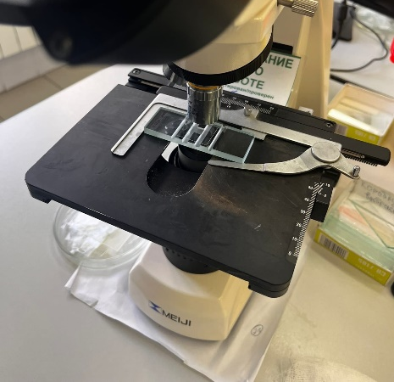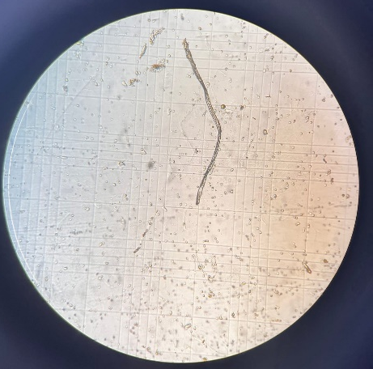
Рис.21, 22-счётная камера Горяева
-счётная камера Горяева под микроскопом

12 день (22.12.22): проведение пробы Зимницкого
Является одним из методов исследования функционального состояния почек, служит для оценки концентрационной способности почек.
Исследуемый материал собирают за сутки 8 порций мочи. Затем каждые 3 часа (до 6 часов утра следующего дня) собирается моча в отдельные банки. Проба проводится при обычном питьевом режиме, но желательно, чтобы количество выпитой жидкости за сутки не превышало 1-1,5л.
Для оценки пробы Зимницкого необходимо:
- вычислить отдельно дневной и ночной диурез. Дневной диурез определяют суммированием количества мочи в первых 4-х порциях, а ночной – в последних четырех.
- высчитать отношение дневного диуреза к ночному (примерно, с точностью до целых)
- высчитать суточный диурез (дневной + ночной)
- выявить максимальную и минимальную относительную плотность в течение суток и определить разницу между ними (mах ρ - min ρ).
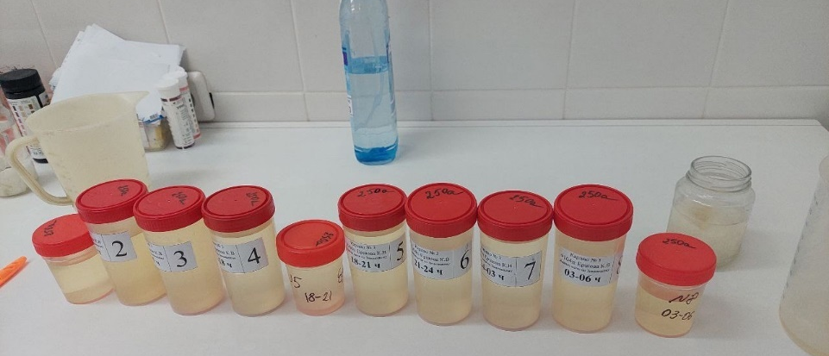
Рис. 23- пробы Зимницкого

6.Лист лабораторных исследований.
2/3 семестр

Исследования. | Количество исследований по дням практики. |  |  |  |  |  |  |  |  |  |  |  | итог  итого
 | 1 | 2 | 3 | 4 | 5 | 6 | 7 | 8 | 9 | 10 | 11 | 12
-Изучение нормативных документов
-Прием, маркировка, регистрация биоматериала.
- Организация рабочего места
- Исследование мочевой системы.

-Исследование содержимого ЖКТ

- Исследование спинномозговой жидкости.

- Исследование жидкостей серозных полостей.

-Исследование отделяемого половых органов.
- Исследование мокроты.

- Исследования при грибковых заболеваниях.

- Работа на анализаторе мочи.
- Работа на спермоанализаторах.
-Регистрация результатов исследования
-Утилизация отработанного материала

7.Индивидуальные задания студентам
- Описать этапы обработки использованной химической посуды (пробирок), принятые в ЛПУ, где проходит практика.
- Дать анализ использующихся в КДЛ дезинфицирующих средств: названия, состав, цели и способы применения.
- Описать способы дезинфекции отработанного биологического материала, использующиеся в ЛПУ, где проходит практика.
- Провести анализ использования экспресс - исследований в КДЛ. Составить план - схему КДЛ.
- Составить план - схему помещений для клинических исследований (с обозначением вытяжного шкафа, приборов и т.д.)
- Составить перечень проводимых в КДЛ исследований мочи с названием используемых методик.
- Составить перечень проводимых в КДЛ исследований содержимого ЖКТ с названием используемых методик
- Составить перечень проводимых в КДЛ исследований ликвора, выпотных жидкостей, мокроты, отделяемого половых органов с названием используемых методик.
- Описать методики, которые не изучались на занятиях (принцип, реактивы, ход определения), или различия в выполнении методик на базе практики и в колледже.
- Составить перечень оборудования, имеющегося в КДЛ на базе практики.
- Выполнить компьютерную презентацию.
Примерная тематика презентаций:

№ п/п | Темы
 | 3/5 семестр
1. | - Внутрилабораторный контроль качества лабораторных исследований: характеристика этапов.  - Особенности лабораторной диагностики при различных клинических формах менингококковой инфекции.  - Лабораторная диагностика описторхоза.  - Лабораторная диагностика лямблиоза.  - Лабораторная диагностика бактериального вагиноза.

8.ОТЧЕТ ПО ПРОИЗВОДСТВЕННОЙ ПРАКТИКЕ

Ф.И.О. обучающегося Вавренюк Алёна Денисовна
Группы 323 специальности 31.02.03 - Лабораторная диагностика
Проходившего (ей) производственную практику
с 09.12 по 22.12 2022г
За время прохождения практики мною выполнены следующие объемы работ:
- Цифровой отчет
№ | Виды работ | Кол-во
1. | -изучение нормативных документов, регламентирующих санитарно-противоэпидемический режим в КДЛ:
2. | - прием, маркировка, регистрация биоматериала.
3. | - приготовление реактивов, подготовка оборудования, посуды для исследования
4 | Исследование биологических жидкостей:  - Исследование мочевой системы.  - Исследование содержимого ЖКТ  - Исследование спинномозговой жидкости.  - Исследование жидкостей серозных полостей.  -Исследование отделяемого половых органов.  - Исследование мокроты.  - Исследования при грибковых заболеваниях.  - Работа на анализаторе мочи и спермоанализаторах.
5 | Регистрация результатов исследования.
6 | проведение мероприятий по стерилизации и дезинфекции лабораторной посуды, инструментария, средств защиты;  - утилизация отработанного материала.

2. Текстовой отчет
- Умения, которыми хорошо овладел в ходе практики:
- Самостоятельная работа:
- Помощь оказана со стороны методических и непосредственных руководителей:
- Замечания и предложения по прохождению практики:
Общий руководитель практики ________________ ____________________
(подпись) (ФИО)

М.П.организации

9. ХАРАКТЕРИСТИКА
__________Вавренюк Алёна Денисовна_____________
ФИО
обучающийся (ая) на 3 курсе по специальности 31.02.03 Лабораторная диагностика
успешно прошел (ла) производственную практику по
МДК 01.01. Теория и практика лабораторных общеклинических исследований

в объеме___72___ часа с « 09» декабря 2022г. по «22» декабря 2022г.
в организации______________________________________________________
наименование организации, юридический адрес
За время прохождения практики:

№ ОК/ПК | Критерии оценки | Оценка (да или нет)
ОК.1 | Демонстрирует заинтересованность профессией
ОК. 2 | Регулярное ведение дневника и выполнение всех видов работ, предусмотренных программой практики.
ПК.1.1 | При общении с пациентами проявляет уважение, корректность т.д.
ПК1.2 | Проводит исследование биологического материала в соответствии с методикой, применяет теоретические знания для проведения исследований.
ПК1.3 | Грамотно и аккуратно проводит регистрацию проведенных исследований биологического материала.
ПК1.4 | Проводит дезинфекцию, стерилизацию и утилизацию отработанного материала в соответствии с регламентирующими приказами.
ОК.6 | Относится к медицинскому персоналу и пациентам уважительно, отзывчиво, внимательно. Отношение к окружающим бесконфликтное.
ОК 7 | Проявляет самостоятельность в работе, целеустремленность, организаторские способности.
ОК 9 | Способен освоить новое оборудование или методику (при ее замене).
ОК 10 | Демонстрирует толерантное отношение к представителям иных культур, народов, религий.
ОК.12 | Оказывает первую медицинскую помощь при порезах рук, попадании кислот ; щелочей; биологических жидкостей на кожу.
ОК.13 | Аккуратно в соответствии с требованиями организовывает рабочее место
ОК14 | Соблюдает санитарно-гигиенический режим, правила ОТ и противопожарной безопасности. Отсутствие вредных привычек. Участвует в мероприятиях по профилактике профессиональных заболеваний

«____»___________20__ г.

Подпись непосредственного руководителя практики
_______________/ФИО, должность
Подпись общего руководителя практики

_____________/ФИО, должность
м.п.
Аттестационный лист производственной практики
Студент (Фамилия И.О.) Вавренюк Алёна Денисовна
Обучающийся на курсе по специальности 31.02.03 «Лабораторная диагностика»
при прохождении производственной практики по
ПМ (01) Проведение лабораторных общеклинических исследований МДК (01)Теория и практика лабораторных общеклинических исследований
С 9 декабря 2022г. по 22 декабря 2022г. в объеме 72 часов
в организации КГБУЗ «Краевая клиническая больница»
освоил общие компетенции (перечень ОК) ОК 1- ОК 14
_______________________________________________________________
освоил профессиональные компетенции (перечень ПК, соответствующего МДК) ПК1.1 , ПК 1.2, ПК 1.3, ПК 1.4.

№ п/п | Этапы аттестации производственной практики | Оценка
 | Оценка общего руководителя производственной практики
 | Дневник практики
 | История болезни/ индивидуальное задание
 | Дифференцированный зачет
 | Итоговая оценка по производственной практике

Дата _______________ Ф.И.О. _______________
(подпись общего руководителя производственной практики от организации)
МП организации

Дата методический руководитель _________Ф.И.О. т
(подпись)
МП учебного отдела

